CHALLENGES

Docker

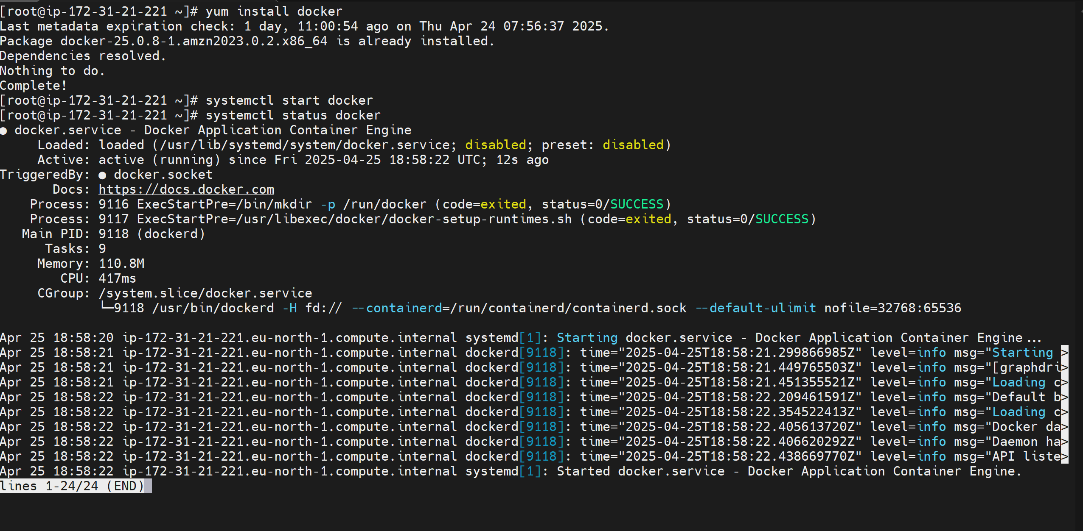

 :robot_face: Jenkins

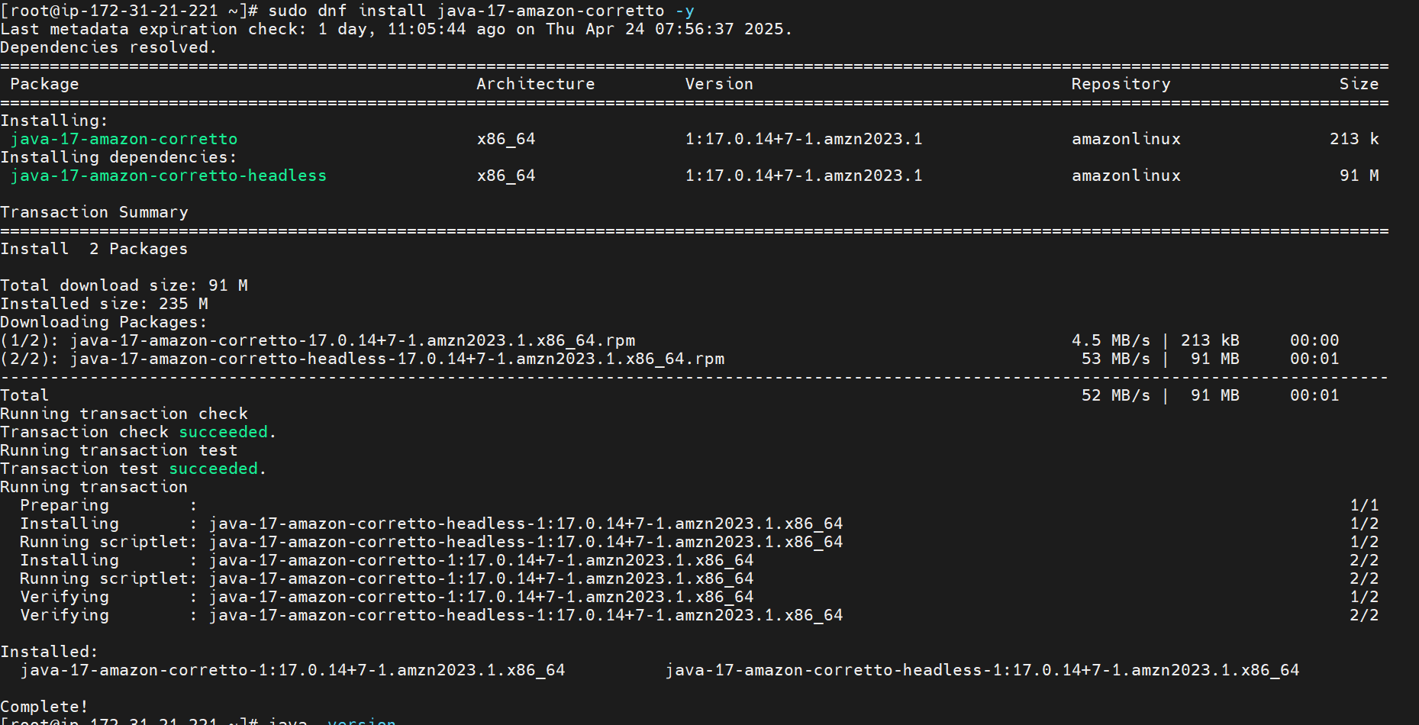

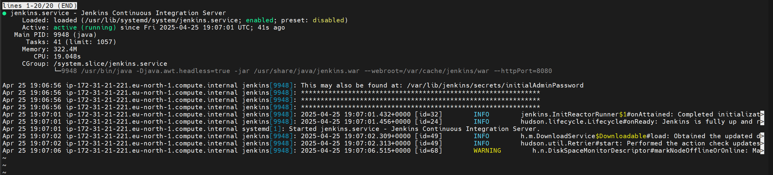

 :globe_with_meridians: Apache HTTP Server

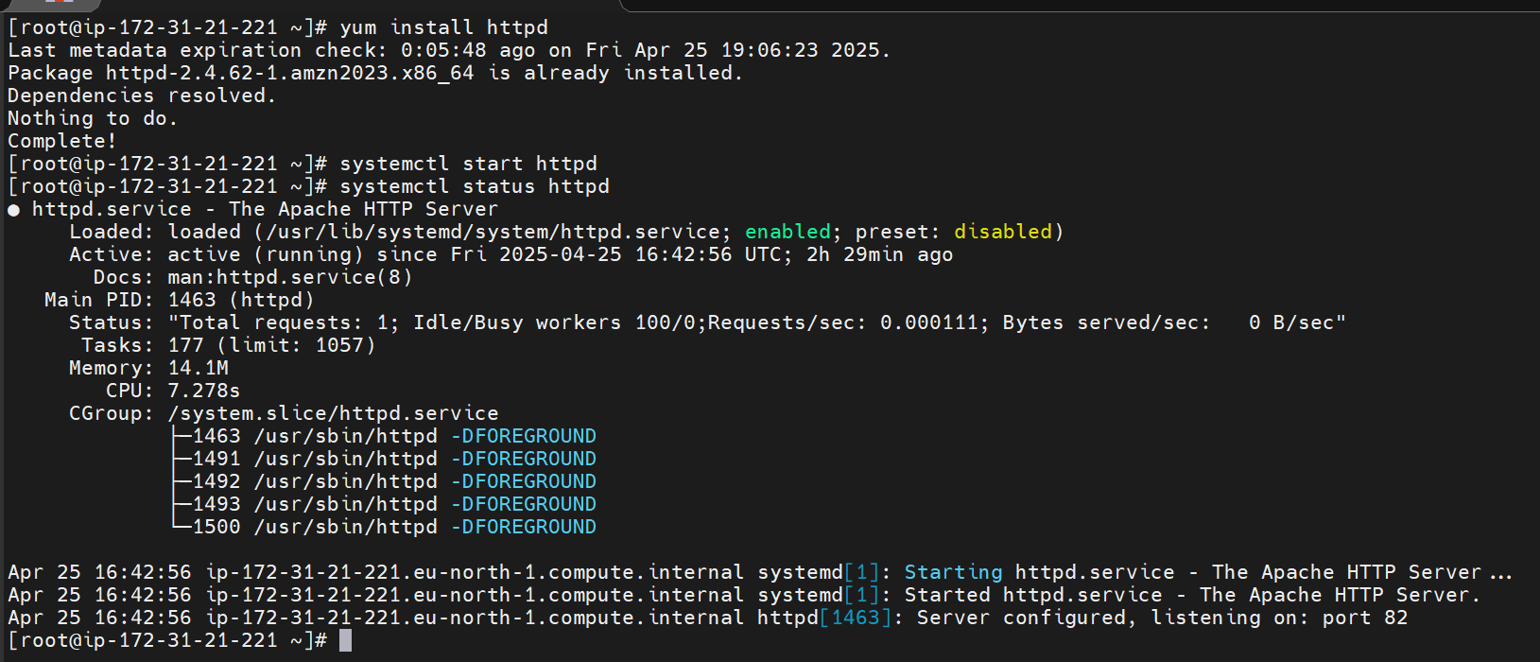

 :cyclone: NGINX

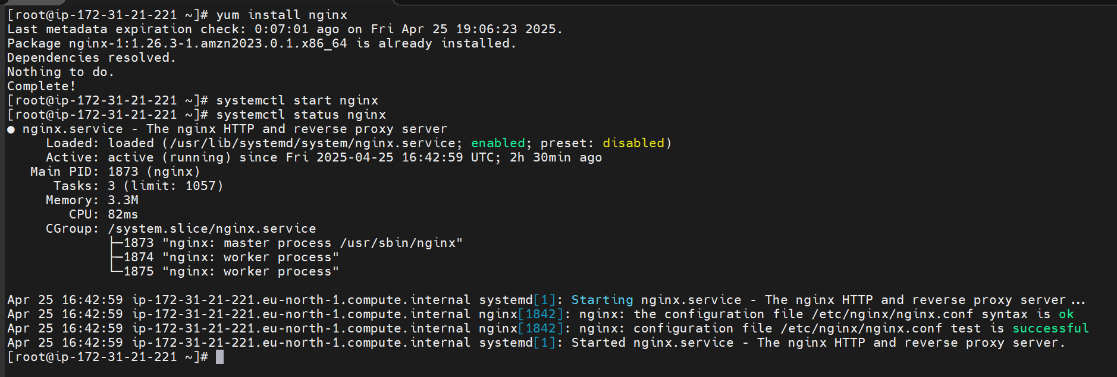

 :coffee: Apache Tomcat

